15.06.20 i 19.06.20 – Starszaki
Łąka i jej mieszkańcy

Temat: „Łąka i jej mieszkańcy” nie jest powiązany z kartami pracy(książkami). W ciągu tygodnia pracujemy z dowolnie wybranymi ćwiczeniami przesłanymi przez nauczycieli. Zachęcamy do obserwacji przyrodniczych w najbliższej okolicy.
Dni 16-17-18.06.20 to terminy egzaminów ósmoklasisty, które są wolne od zajęć dydaktycznych z powodu konieczności ich przeprowadzenia w ścisłym reżimie sanitarnym.
Kolejne dodatkowe materiały znajdują się w osobnych zakładkach: Karty pracy, Prace plastyczne, Kolorowanki, Przydatne linki, Pomoce dydaktyczne.

ODPOWIADAMY NA PYTANIA POPRZEZ E-MAIL, MESSENGER PRIV LUB NA GRUPIE PRZEDSZKOLE, WSZĘDZIE MOŻNA WYSŁAĆ ZDJĘCIA.

Adresy e-mail nauczycieli do kontaktu:
Marta Pałka - marta.palka@interia.eu lub mpalka1@vp.pl
Marta Duda – marta_d7@tlen.pl
Sylwia Borowiec – Sylwia_m20@interia.pl

STARSZAKI 15.06.2020 i 19.06.2020
ŁĄKA I JEJ MIESZKAŃCY
Poniedziałek 15.06.2020 – CO TO JEST ŁĄKA?
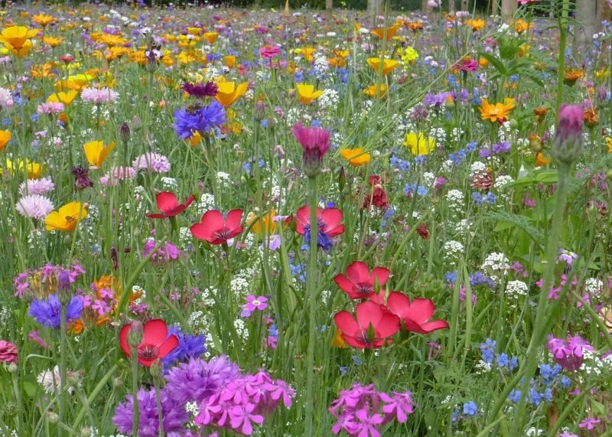
CELE OGÓLNE:
- Poznawanie zwierząt i roślin w ich naturalnym środowisku;
- Rozwijanie zainteresowań przyrodniczych;
- Wzbogacanie słownika dzieci;
1. Obejrzenie filmiku edukacyjnego – poznanie Skrzata Borówki i celu jego wędrówki.
https://www.youtube.com/watch?v=LKLf5EN1Ff4&t=553s
2. Rozmowa na temat filmu:
Zwrócenie uwagi na charakterystyczne cechy łąki – brak drzew, różne gatunki roślin i zwierząt, różnorodność kwiatów i ziół, znaczny udział traw.
Zachęcenie dziecka, aby spróbowało swoimi słowami określić : co to jest łąka?
3. Zabawa ruchowa „Taniec motyli”
Podczas słuchania muzyki dziecko zamienia się w motyla, który lata na łące. A może spotka tam innych mieszkańców łąki- biedronkę czy pszczółkę ?
https://www.youtube.com/watch?v=PYyPTJBp6hI
4. Poznanie roślin i kwiatów występujących na łące.
Oglądanie ilustracji przedstawiających kwiaty na łące: – swobodne wypowiedzi dziecka temat różnorodności kwiatów. Uświadomienie różnorodności świata roślin i zwierząt , zwrócenie uwagi na bogactwo barw, kształtów i zapachów.

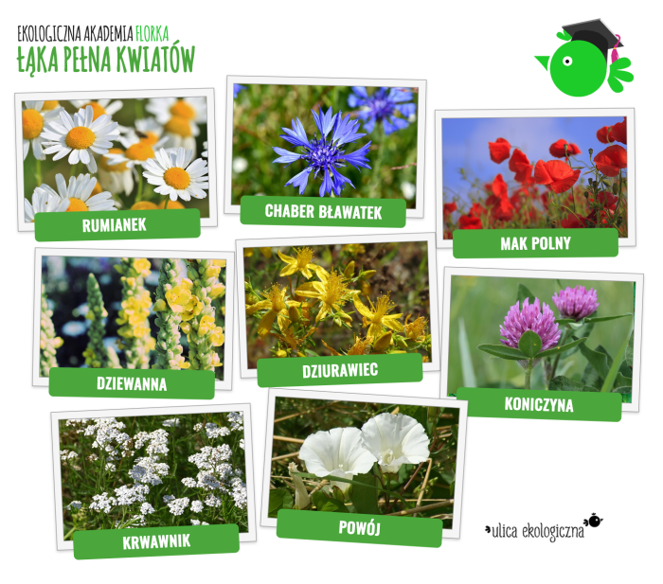

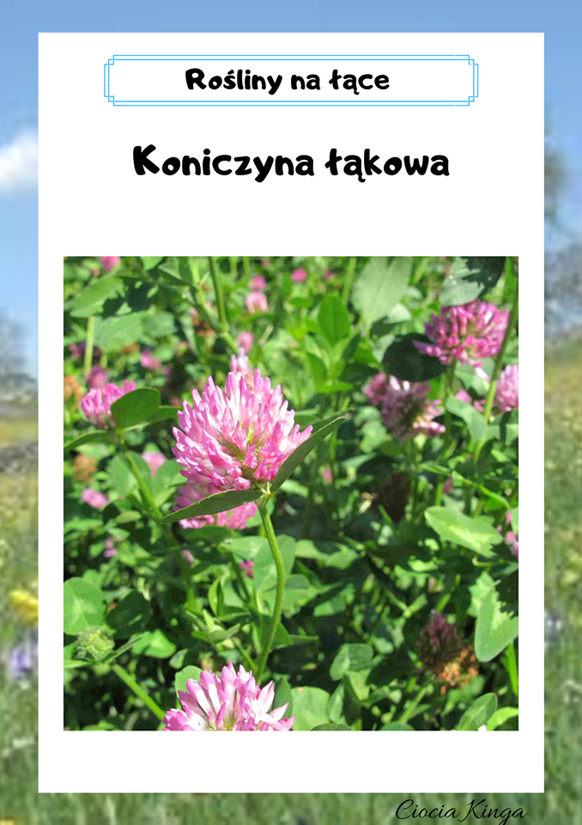
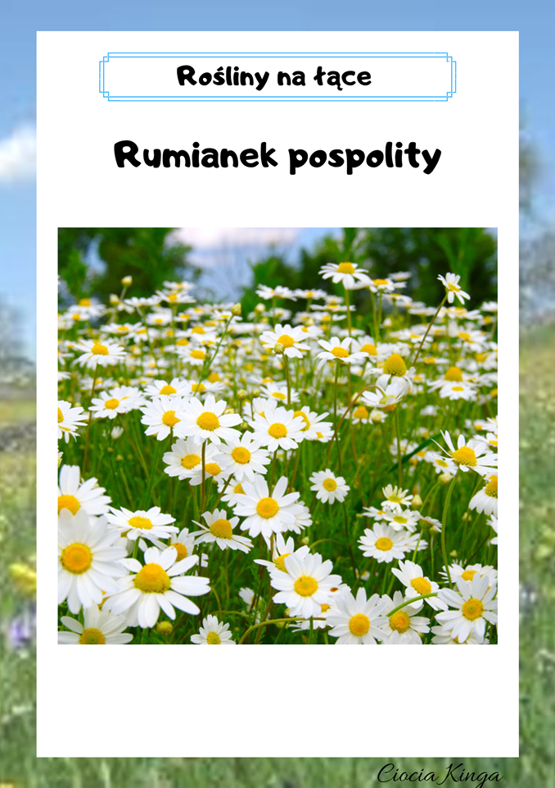

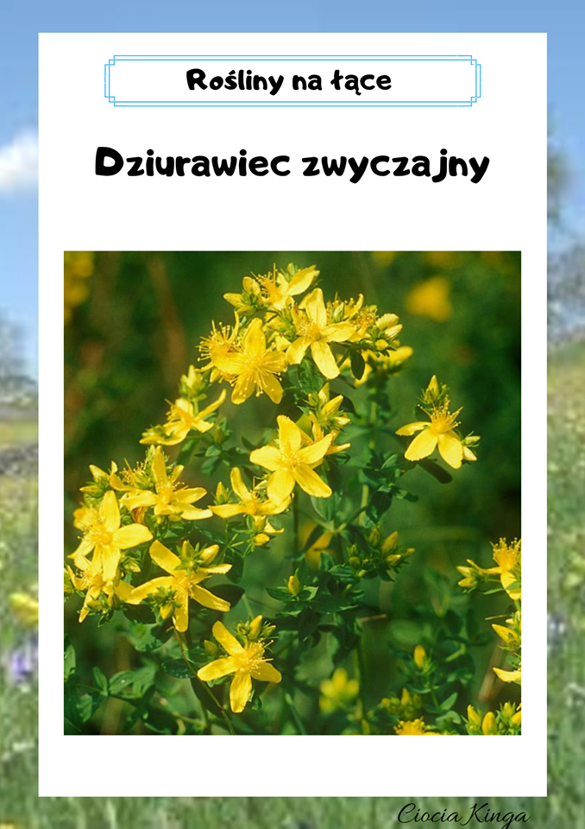

5. A teraz kilka ciekawostek na temat roślin łąkowych:
- Rumianek pospolity
Rumianek jest powszechnie występującą w Polsce, popularną rośliną leczniczą. Dzięki obecności olejków wykorzystywane jest również w kosmetyce. Wątłe, mocno rozgałęzione łodygi porastają pierzaste listki oraz charakterystyczne biało-żółte kwiatostany. Cała roślina silnie pachnie.
- Chaber bławatek
Jest nieodzownym elementem krajobrazu polskiej wsi. Przez lata uważany był za popularny chwast upraw zbożowych – jego intensywny błękit odcina się wśród złotych łanów. Ostatnimi czasy docenione zostały jego właściwości lecznicze oraz walory dekoracyjne. Tym samym trafił do grona roślin ozdobnych.
- Mak polny
Wiosną i latem polskie łąki ubarwione są delikatnymi, czerwonymi kwiatami. Maki polne, bo o nich mowa mają bardzo małe wymagania co do miejsca uprawy. Roślina składa się z pojedynczej, delikatnie owłosionej łodygi , zwieńczonej pojedynczymi kwiatami.
- Dziewanna
Na łące bez trudu rozpoznamy dziewannę. Różni się ona od większości otaczających ją roślin. Jest smukła, wysoka, a w górnej części posiada żółte kwiaty, zebrane w grona, przypominające nieco kłos.
- Dziurawiec
Jest bardzo popularną rośliną leczniczą. W celach leczniczych powinien zostać zebrany już na początku kwietnia, zanim wytworzy pierwsze torebki nasienne. Jest byliną, która wiosną i latem pokrywa się drobnymi, złocistożółtymi kwiatami.
- Koniczyna łąkowa
Jest jedną z najpopularniejszych roślin zielnych spotykanych w polskim krajobrazie. Przez niektórych uważana za chwast, dla innych posiada istotne znaczenie użytkowe. Jest bardzo cenna jako roślina pastewna, miododajna, a nawet lecznicza. Posiada charakterystyczne trójlistkowe liście oraz purpurowe kwiaty zebrane w główkowate kwiatostany.
- Powój polny
Jest bardzo popularną rośliną zielną. Występuje powszechnie na łąkach, polach i trawnikach i pomimo malowniczych kwiatów, zaliczany jest do uporczywych chwastów rolnych i ogrodowych. Powój posiada cienkie, wijące się, elastyczne pędy. Na łodygach wyrastają spore liście oraz pojedyncze, dzwonkowate, miododajne kwiaty które bardzo ładnie pachną.

5. Zabawy z mieszkańcami łąki – karty pracy
Wykonanie kart pracy (jeżeli dziecko ma ochotę, to może wykonać wszystkie karty pracy, albo wybrać sobie jaką chce). Rozpoznawanie mieszkańców łąki.
- Zabawy z sylabami :
https://przedszkolankowo.pl/wp-content/uploads/2018/04/Karta-pracy-3-2.pdf
- Policz:
https://przedszkolankowo.pl/wp-content/uploads/2018/04/Karta-pracy-6-1.pdf
- Rysuj po śladzie:
https://przedszkolankowo.pl/wp-content/uploads/2018/04/D%C5%BCd%C5%BCownica-1.pdf

6. Wysłuchanie piosenki „Bal na łące”
https://www.youtube.com/watch?v=VL-IW-Xy0Jo

7. Praca plastyczna „Łąka”
Wykonanie pracy plastycznej „Łąka”. Można rysować , malować , wycinać, doklejać czyli wykonanie pracy tak , jak podpowiada dziecku wyobraźnia.
Można też wykonać portret Skrzata Borówki albo portret Jego kuzynki czyli Koniczynki ( jak wyglądają – podpowie obejrzany filmik).

Piątek 19.06.2020 – MIESZKAŃCY ŁĄKI
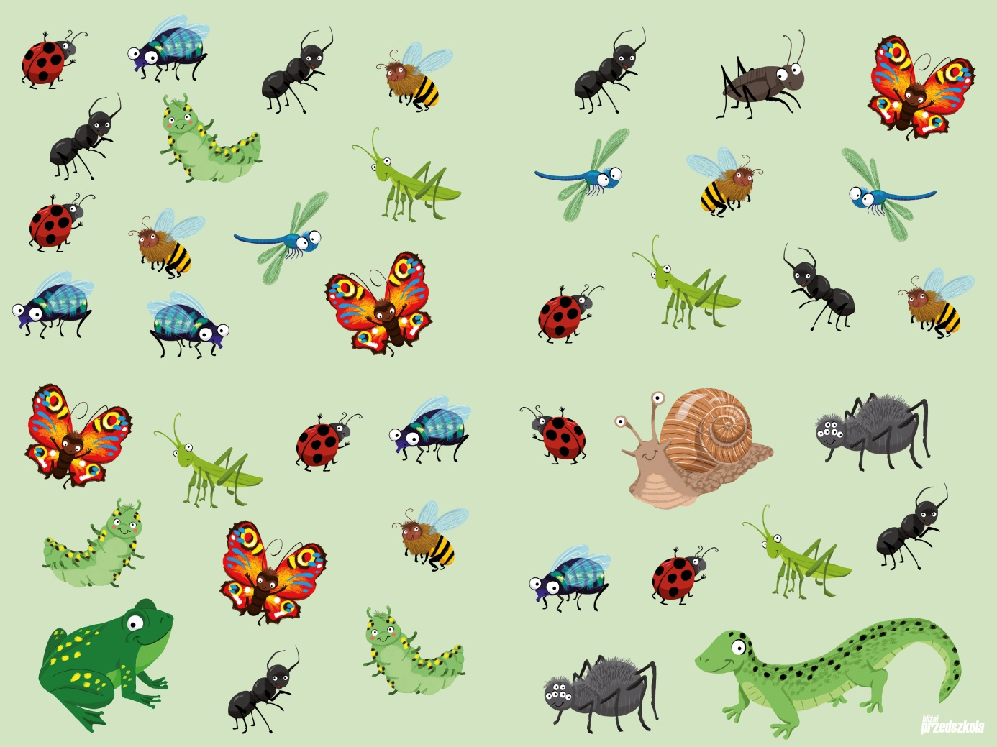
CELE OGÓLNE:
- Zapoznanie z mieszkańcami wiosennej łąki;
- Aktywizowanie myślenia;
- Rozwijanie umiejętności liczenia oraz elementarnej nauki czytania;

1. Na rozgrzewkę zabawa ruchowa przy piosence „Bal na łące”:
https://www.youtube.com/watch?v=VL-IW-Xy0Jo

2. Wysłuchanie wiersza „Mieszkańcy łąki”(zb.wł.). Czyta osoba dorosła.
„Mieszkańcy łąki”
Łąka tylu ma mieszkańców,
Zwierząt, roślin kolorowych.
Tu motylek, a tam pszczółka,
Tutaj kwiatek – O! Różowy!
Z kopca wyszedł krecik mały
Obok niego idzie mrówka,
Na rumianku w krasnej sukni
Przycupnęła Boża Krówka.
Nad tą łąką kolorową
Bal wydały dziś motyle,
Zapraszają wszystkie dzieci
Więc zatańczmy z nimi chwilę.

2. Rozwiązywanie zagadek słownych o mieszkańcach łąki.
Na brzegu stawu żyją,
z wieczora czy też z rana
do wody dają nura,
gdy słyszą krok bociana. (żaby)

Zbiera miód z kwiatów wśród łąk i pól.
Kiedy użądli, sprawi ci ból. (pszczoła)

Lata nad łąką w czerwonej kapotce,
a na tej kapotce jest kropka przy kropce. (biedronka)

Tu cytrynek, tam paź królowej,
wszędzie piękne, kolorowe.
Lekko unoszą się nad łąką,
gdy tylko zaświeci słonko. (motyle)

O nocleg nie prosi,
wędrując po świecie,
bo swój domek nosi na własnym grzbiecie. (ślimak)

Choć są bardzo małe, pracują wytrwale.
Zbierają nasionka, nie męczą się wcale. (mrówki)

Powrócił do nas z dalekiej strony.
Ma długie nogi i dziób czerwony. (bocian)

Zapewne znacie takiego konika,
choć nie jest zegarkiem, jednak w trawie cyka. (konik polny)

Zagadek o mieszkańcach łąki można także wysłuchać i znaleźć odpowiedzi na nie w poniższym filmie:
https://youtu.be/eIe_iAcpQJg

3. Obejrzenie plansz edukacyjnych przedstawiających mieszkańców łąki
- czy rozpoznajesz któregoś z nich?
- przyjrzyj się im dokładnie – jak wyglądają ?
- wyklaszcz sylabami nazwy zwierząt i owadów i powiedz ile jest sylab w danym wyrazie ( np. ża- ba)
Można także układać podpisy do obrazków (z sylab lub liter)
ż | a | b | a

m | o | t | y | l

d | ż | d | ż | o | w | n | i | c | a

ś | l | i | m | a | k

ś | w | i | e | r | s | z | c | z

m | r | ó | w | k | a

g | ą | s | i | e | n | i | c | a

k | o | n | i | k | p | o | l | n | y

w | a | ż | k | a

m | u | c | h | a

o | s | a

m | y | s | z

k | o | m | a | r

ż | u | k

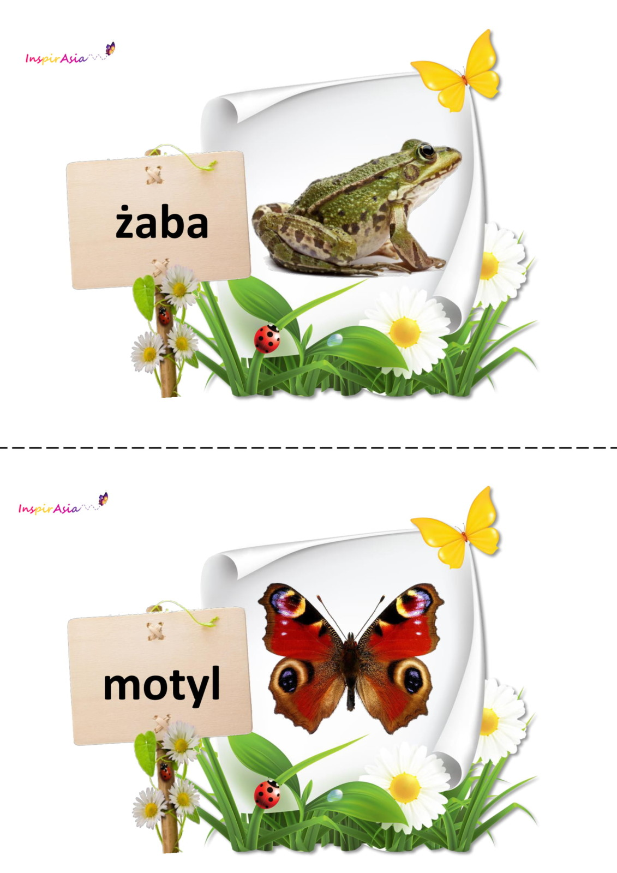
m | o | t | y | l

ż | a | b | a
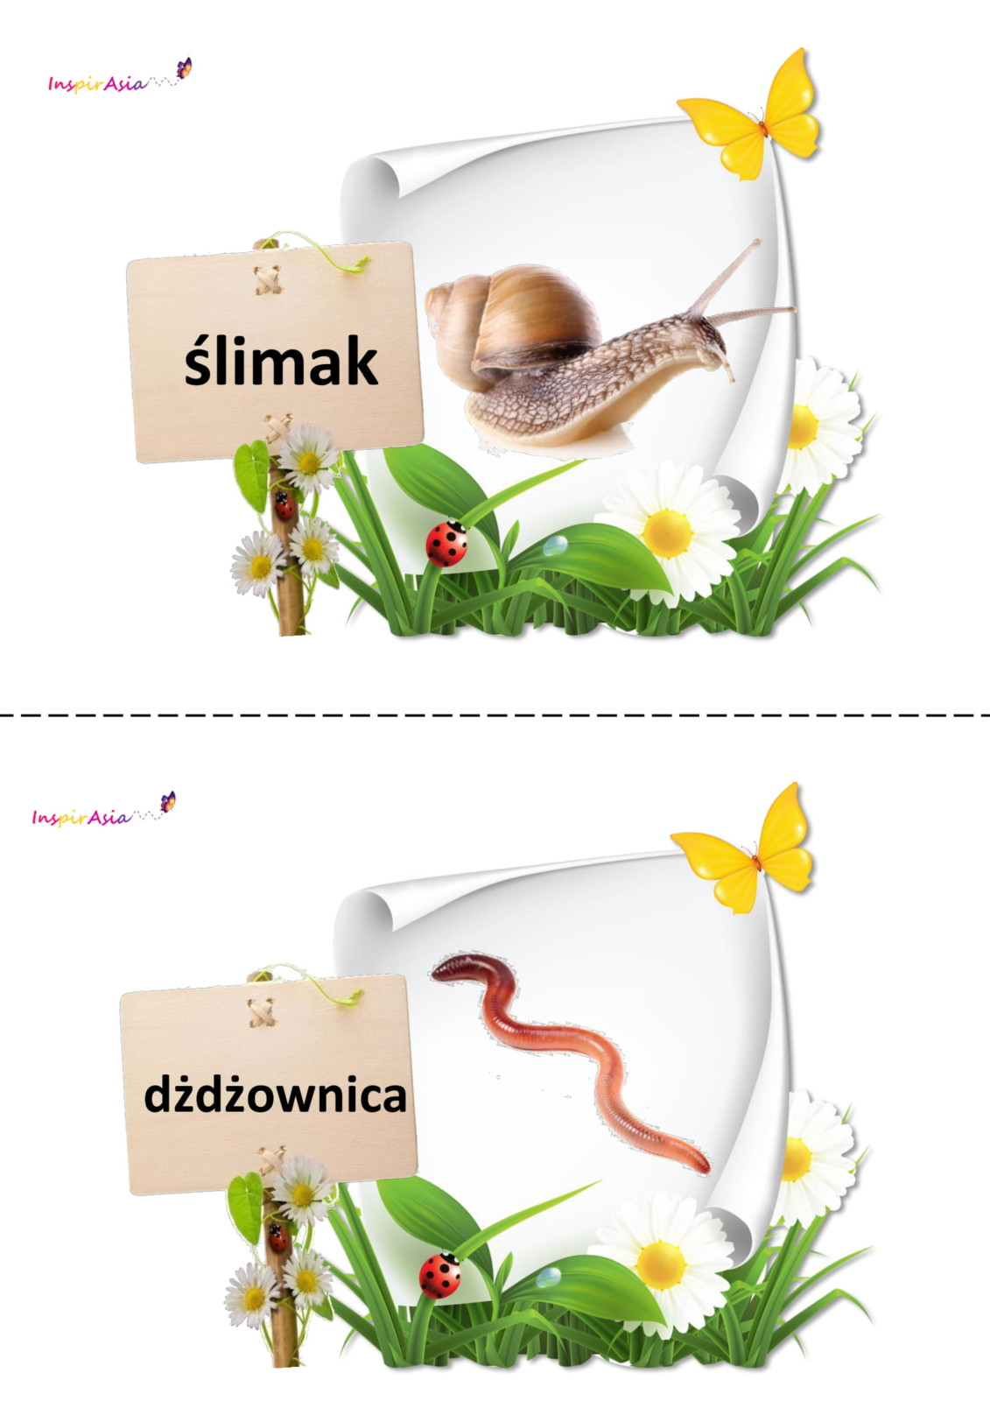
d | ż | d | ż | o | w | n | i | c | a

ś | l | i | m | a | k

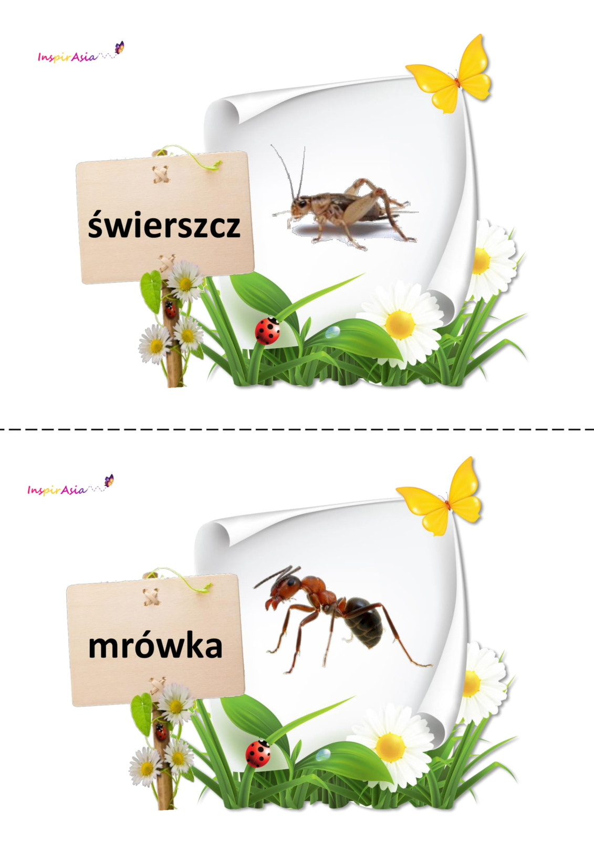
ś | w | i | e | r | s | z | c | z

m | r | ó | w | k | a
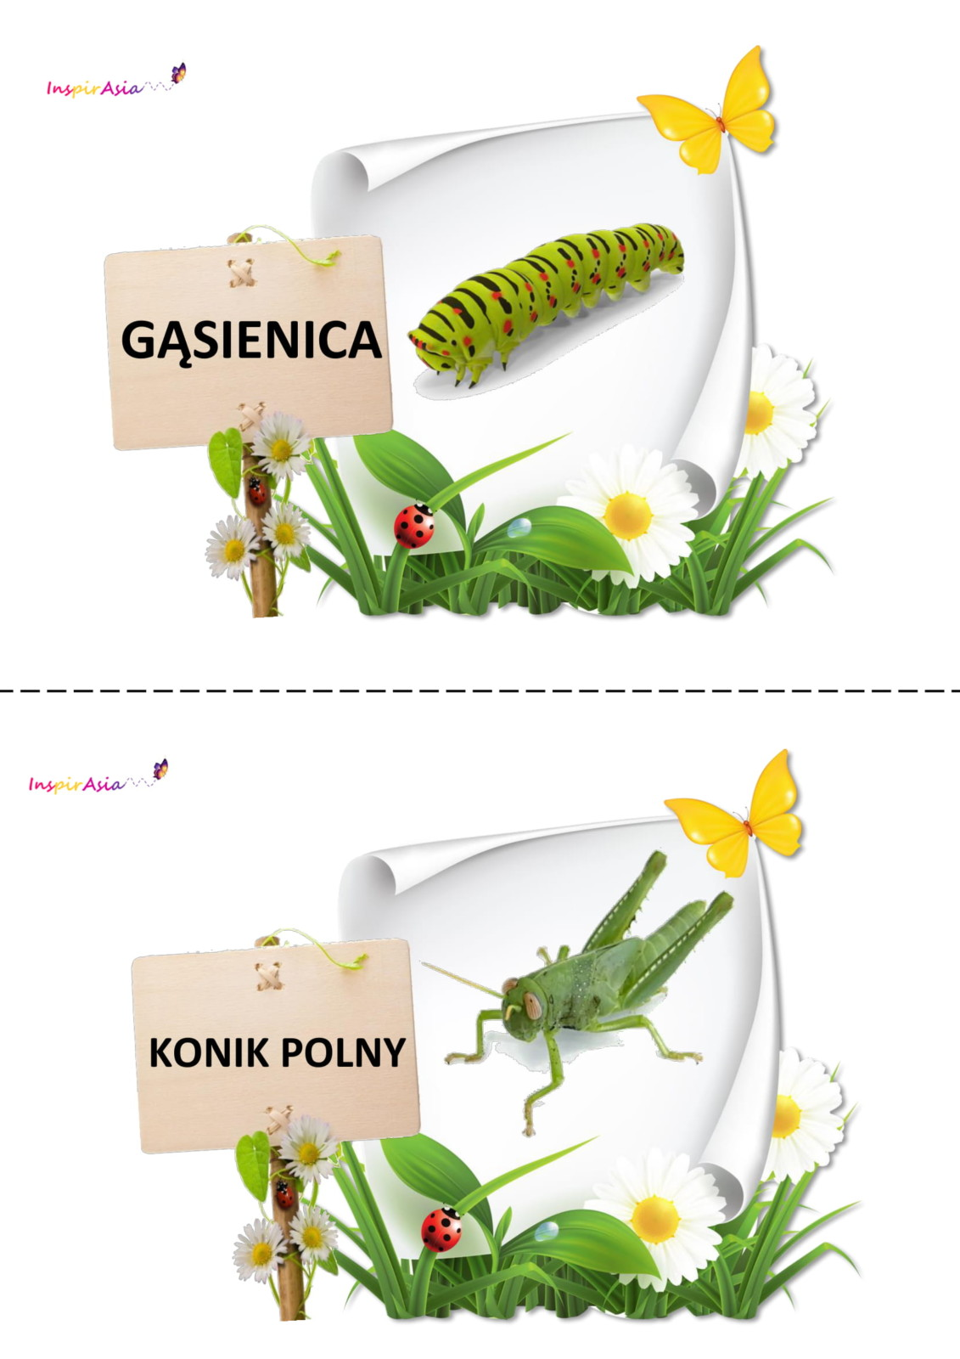
g | ą | s | i | e | n | i | c | a

k | o | n | i | k | p | o | l | n | y
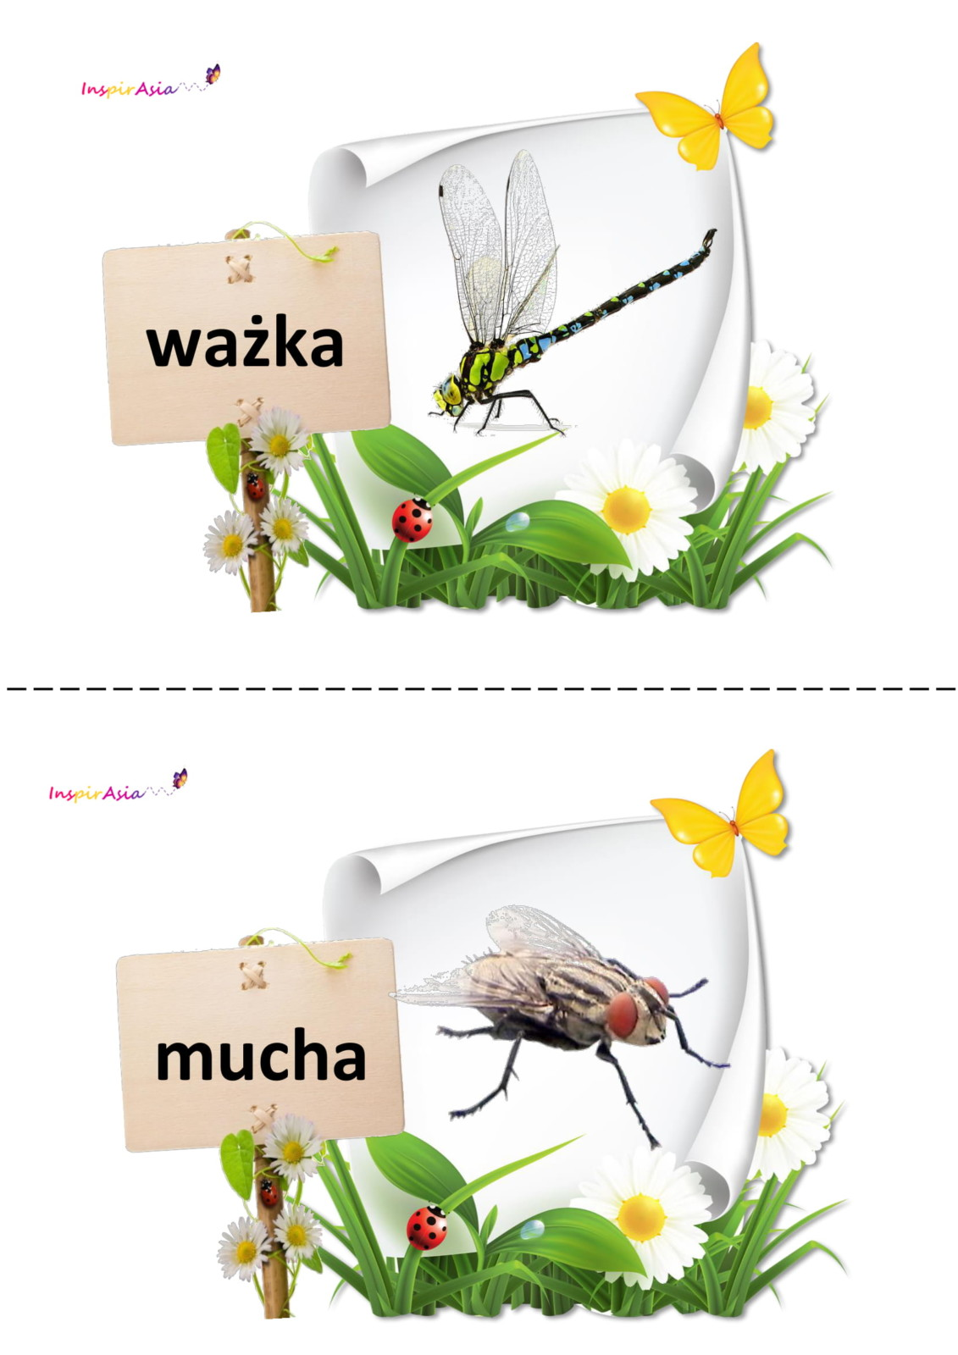

w | a | ż | k | a

m | u | c | h | a
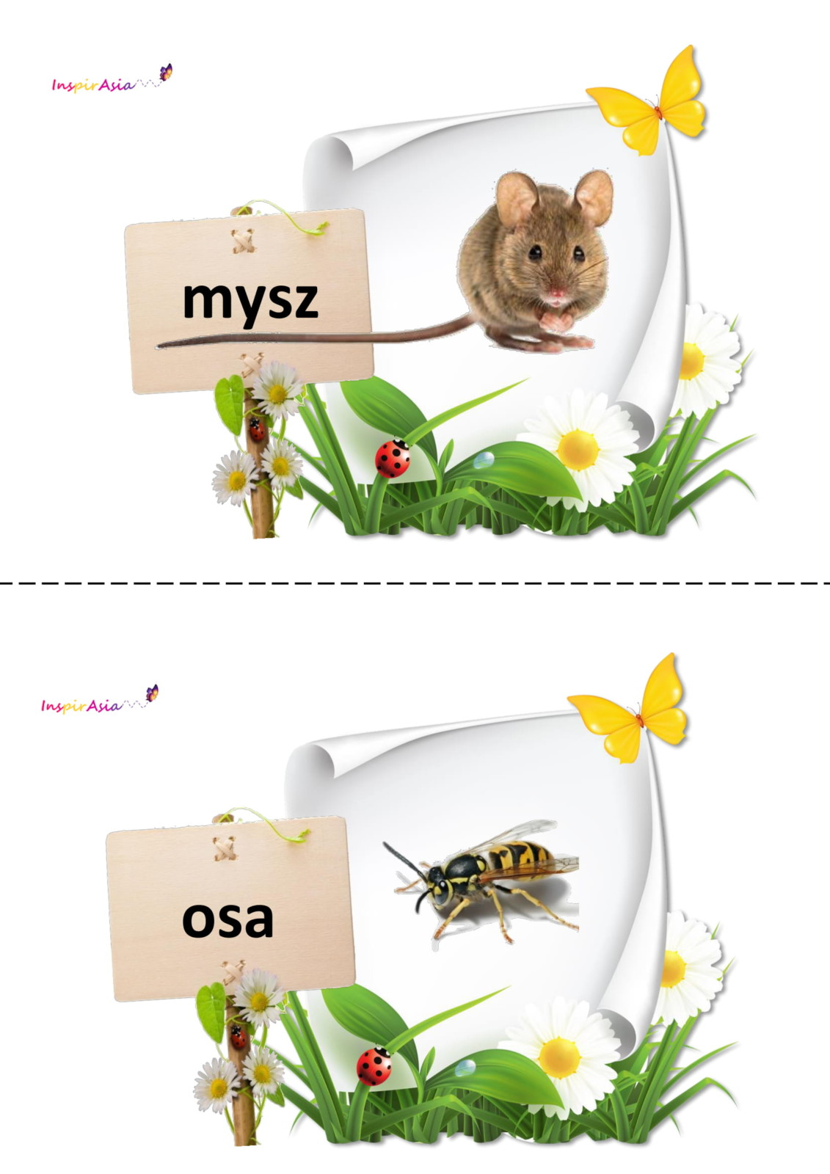
o | s | a

m | y | s | z
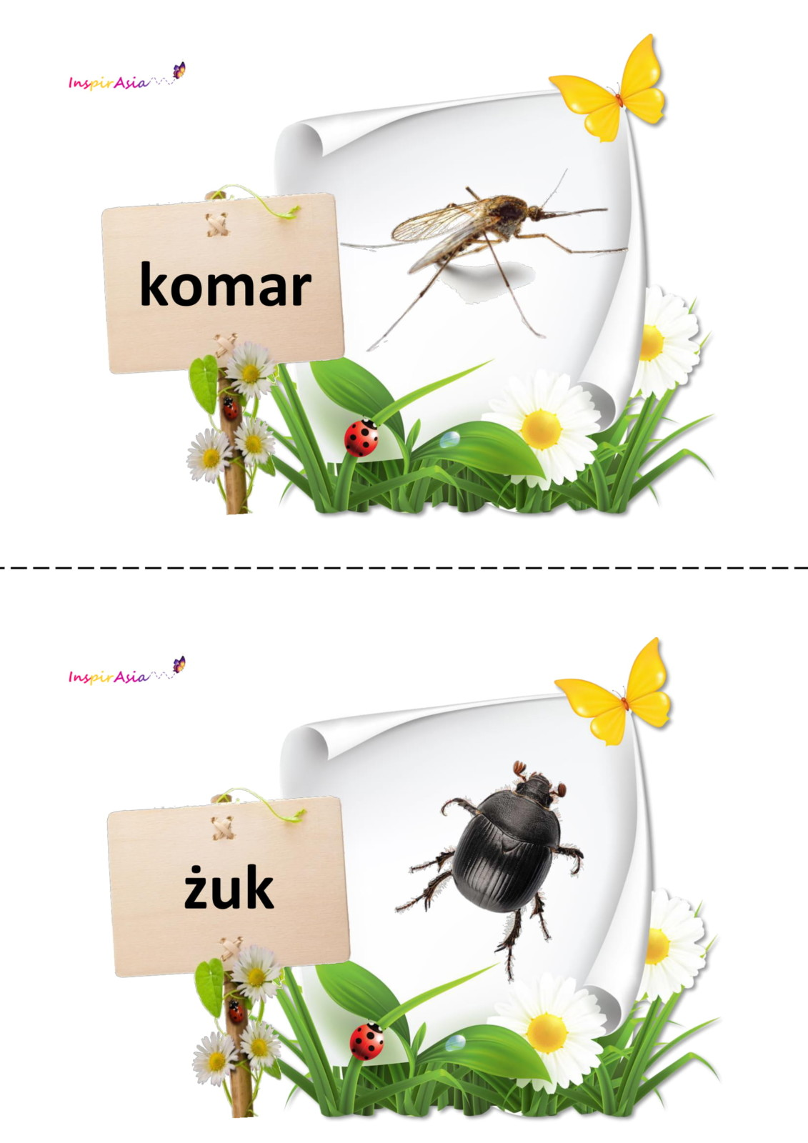

k | o | m | a | r

ż | u | k
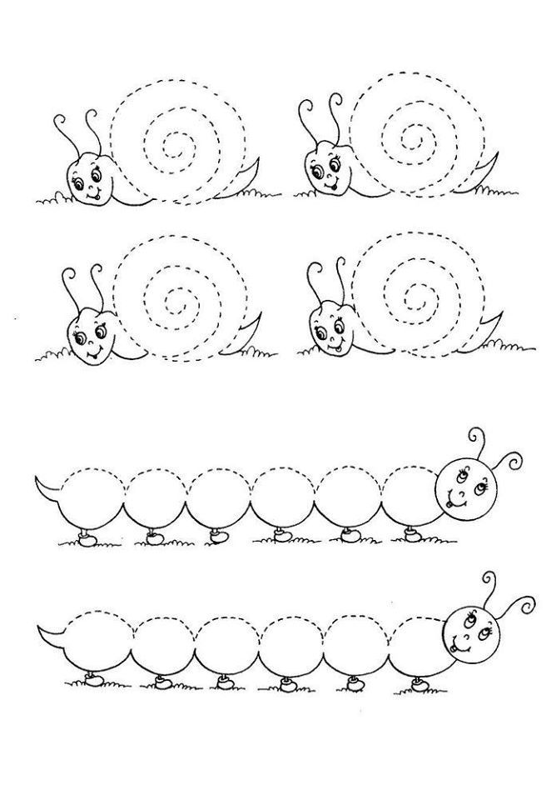
5. Narysuj po śladzie i pokoloruj ślimaki i gąsienice.
6. Zabawy z mieszkańcami łąki:
- Rysuj po śladzie – https://przedszkolankowo.pl/wp-content/uploads/2018/04/Biedronka-1.pdf
- Policz ile jest owadów , możesz napisać też cyfry ( wersja do wydrukowania czarno – biała lub kolorowa) – https://przedszkolankowo.pl/wp-content/uploads/2016/12/KARTY-PRACY-ZESTAW-2.pdf
- Zabawa z literami – https://przedszkolankowo.pl/wp-content/uploads/2018/04/Karta-pracy-1-1.pdf

7. Zabawy logopedyczne – Gimnastyka buzi i języka
Zapraszamydziecko do zabawy z wesołymi żabkami. Do tej zabawy potrzebujecie tylko…………..własnej buzi .
Żabki stroją miny, wykonują ćwiczenia warg, języka, policzków oraz ćwiczenia oddechowe.
Spójrz na obrazki i spróbuj naśladować żabki :
https://www.logopestka.pl/wp-content/uploads/2018/03/%C5%BBabi-Piotru%C5%9B-karty.pdf

Propozycja zabaw z wykorzystaniem kart – Żabki :
- w tradycyjną grę karcianą ,, Piotruś” z zastosowaniem klasycznych zasad gry
- w grę ,, Memory” - ćwiczymy swoją pamięć. Szukaj par takich samych żabek i wykonuj ćwiczenia buzi i języka.
Polecam wydrukowanie kart na grubszym papierze (np. bloku technicznym) lub podklejenie kart kolorowym papierem, aby obrazki nie prześwitywały od spodu.

8. Propozycja zajęć plastycznych
Prace plastyczne na temat mieszkańców łąki (do wyboru):
- mieszkańcy łąki z papierowych paskówhttps://www.youtube.com/watch?v=ac005YUARcc&t=40s
- dżdżownica – papierowa przeplatankahttps://www.youtube.com/watch?v=4LB7gOJC3EM
- zwierzęta z rolek :
https://www.youtube.com/watch?v=UohDHJAy25Q

- Praca plastyczna Motyl z papieru
Przygotuj:
- dwie kartki papieru w dwóch różnych kolorach (prostokąty)
- nożyczki
- drucik kreatywny
Wykonanie:
- postępuj zgodnie z instrukcją pokazaną na filmiku
https://www.youtube.com/watch?v=MIMjAwPfhWk
*możesz zrobić kilka takich motylków i ozdobić nimi pokój lub komuś podarować:)
- Dokończ wzory na motylach
Zadaniem będzie narysowanie na drugim skrzydle motyla takich samych wzorów, aby nasz owad miał symetryczne (równe) wzory na obu skrzydełkach.
Pokoloruj swoje prace. A na koniec policz, proszę, elementy ma motylkowych skrzydłach:
Ile jest kresek?Iile jest kropek? Ile jest trójkątów?
Których elementów jest najwięcej?
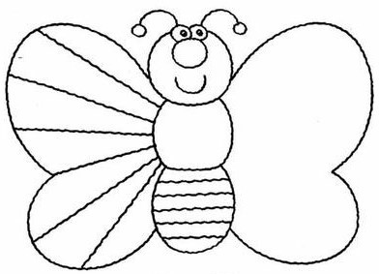
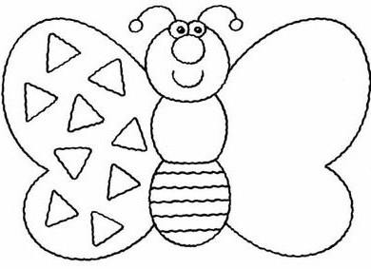
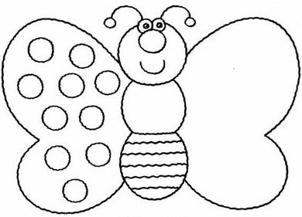
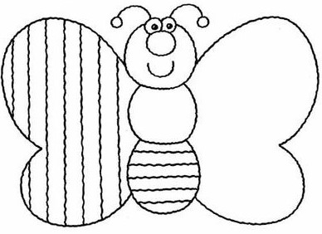
- Praca plastyczna – Biedroneczki
Wykonanie biedronki z origami – tutaj znajdziecie małą podpowiedź:
https://www.youtube.com/watch?v=dewsLpMTvCA
- Praca plastyczna – Wesołe żabki ( kilka propozycji prac plastycznych – do wyboru):
- żabka origami – https://www.youtube.com/watch?v=ChrVW4ruOPQ
- papierowa żabka – https://www.youtube.com/watch?v=rz2xebB52vM
- żabka z kółek – https://www.youtube.com/watch?v=257DwGShF90

